Около 100 спасателей непрерывно патрулируют водные акватории Москвы из-за сильной жары

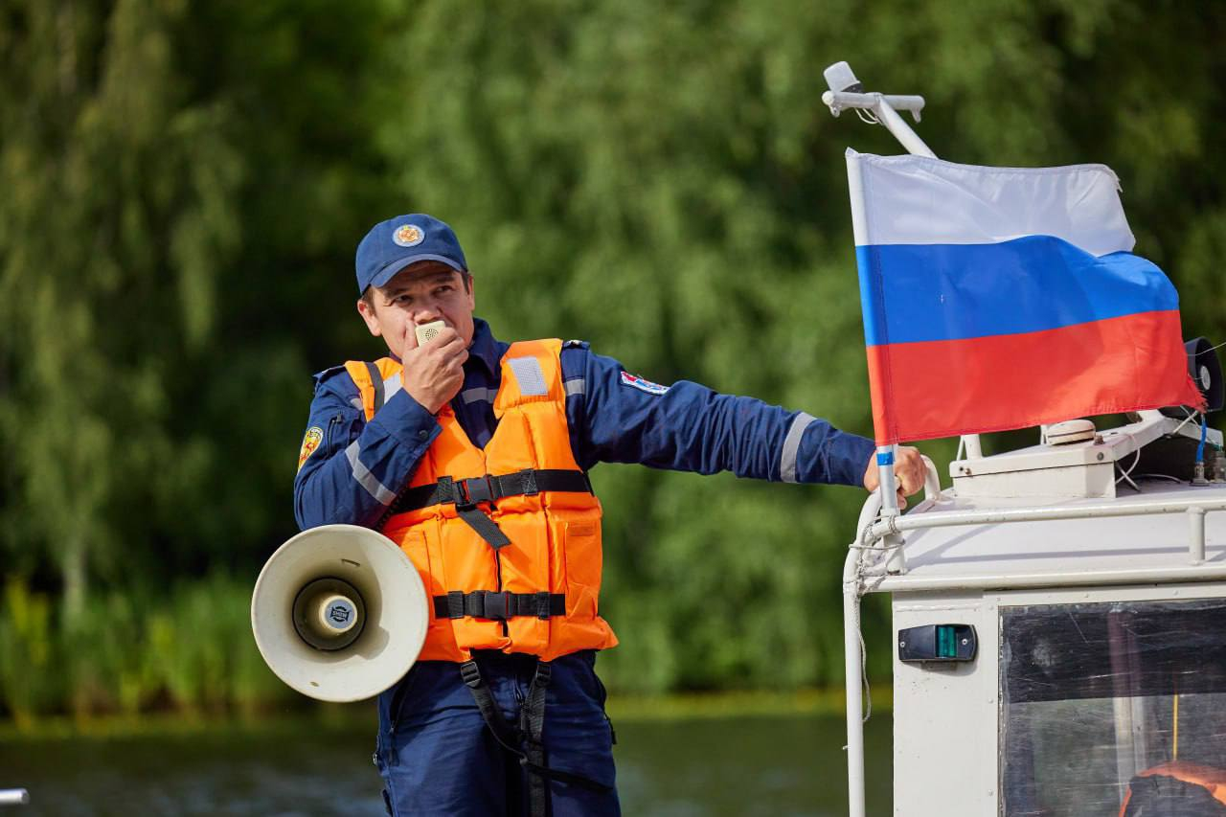

«Согласно прогнозу синоптиков, сегодня и ближайшие дни максимальная температура воздуха в дневные часы может достигать плюс 30-35 градусов, в связи с этим в разы увеличивается число отдыхающих у воды. Сотрудники пожарно-спасательного гарнизона взяли под особый контроль все зоны отдыха, ведется непрерывное патрулирование Москвы-реки и внутренних водоемов для оперативного предотвращения возможных происшествий», – рассказал заместитель Мэра Москвы Петр Бирюков.
Ежедневно безопасность на воде обеспечивают более 70 сотрудников спасательной службы, в период жаркой погоды их число увеличено до 100 человек.
Спасатели патрулируют береговую линию пешим порядком, проводят профилактические беседы с отдыхающими, выявляют детей без сопровождения взрослых.
Просим горожан быть внимательнее, неукоснительно соблюдать правила безопасности во время отдыха у воды, купаться только в разрешенных местах, не оставлять без присмотра детей и животных.
В Москве работают 25 поисково-спасательных станций, которые расположены с учетом особенностей водных объектов и их посещаемости людьми: 13 – на Москве-реке, две – на Химкинском водохранилище и 10 – на внутренних водоемах.

